Муниципальное автономное дошкольное образовательное учреждение
«Детский сад № 58»

Воспитатель: Бардина Н.С.
Группа 16
«Международный день птиц»
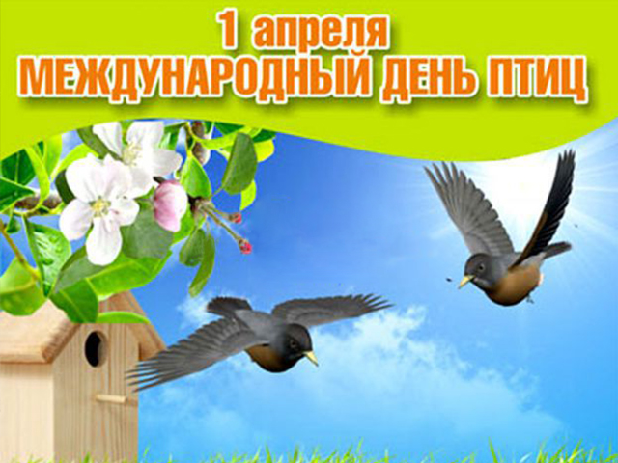
1 апреля вся планета отмечает Международный день птиц. Птицы являются составной частью нашей природы. Они - верные наши помощники, защитники лесов, полей, садов и огородов. Птицы - вестники радости. Каждый год они приносят нам на своих крыльях весну.
В рамках экологического воспитания ребята подготовительной группы № 16 приняли участие в акции «День птиц».
На занятиях ребята вспомнили и укрепили знания о перелётных и зимующих птицах и том, что птицы наши верные помощники и защитники лесов, садов и полей. И конечно же дети пришли к выводу о том, что пернатых друзей нужно беречь и охранять.
